Geoportal – spacer online po województwie zachodniopomorskim

Dzięki współpracy Urzędu Marszałkowskiego oraz powiatów i miast województwa zachodniopomorskiego powstał system Regionalnej Infrastruktury Informacji Przestrzennej Województwa Zachodniopomorskiego (RIIP WZ). System da możliwość każdemu obywatelowi skorzystania z nieograniczonego dostępu do map województwa dotyczących m.in. uzbrojenia terenu, weryfikacji przeznaczenia działki, możliwości inwestycyjnych czy danych związanych ze środowiskiem i jego ochroną.
Budowa systemu RIIP WZ jest współfinansowana ze środków Europejskiego Funduszu Rozwoju Regionalnego, w ramach Projektu partnerskiego pn. „Budowa Regionalnej Infrastruktury Informacji Przestrzennej Województwa Zachodniopomorskiego”. Projekt nr RPZP.09.10.00-32-0001/18 współfinansowany przez Unię Europejską ze środków Europejskiego Funduszu Rozwoju Regionalnego oraz Budżetu Państwa w ramach Regionalnego Programu Operacyjnego Województwa Zachodniopomorskiego na lata 2014-2020”
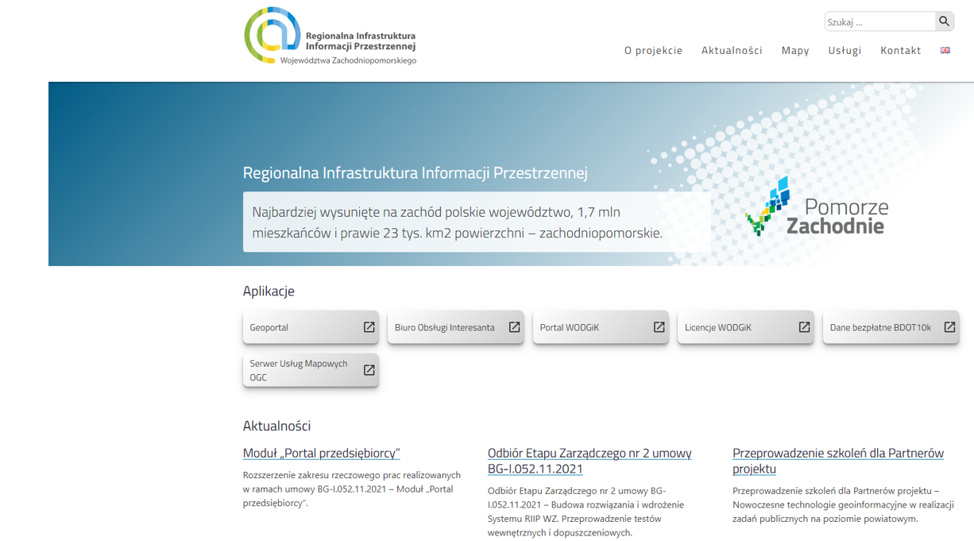
W wyniku współpracy Urzędu Marszałkowskiego Województwa Zachodniopomorskiego z powiatami i miastami na prawach powiatu, województwo zachodniopomorskie zbudowało nowoczesne rozwiązanie informatyczne System RIIP WZ, wspierające rozwój regionu. Jedną z aplikacji jest Geoportal, z którego szerokich możliwości skorzystać mogą zarówno obywatele, jak pracownicy administracji.
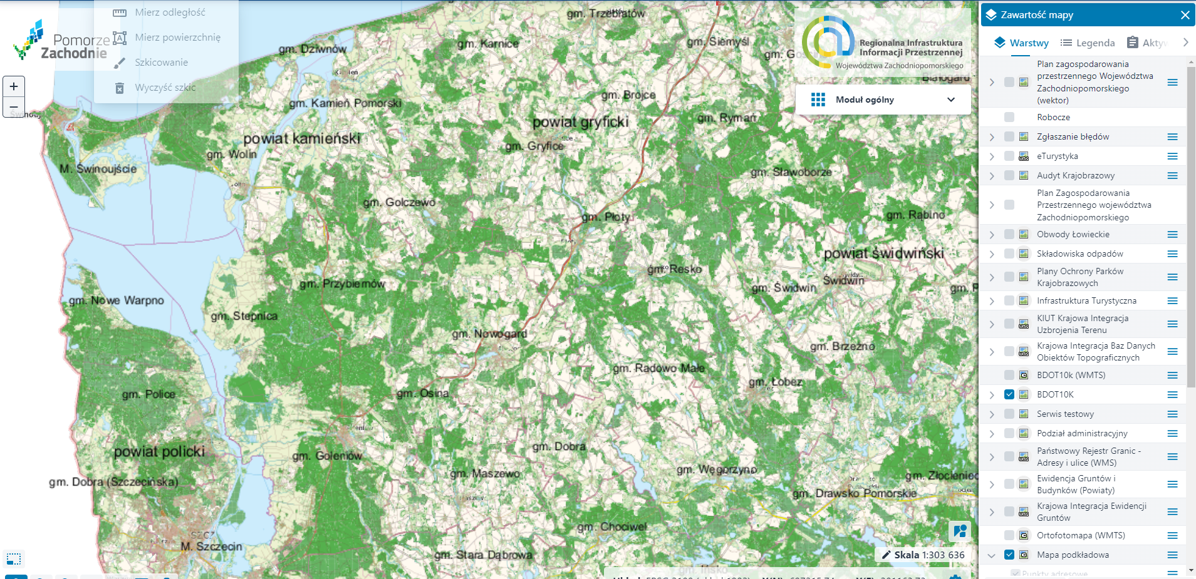
Geoportal, zwany również portalem mapowym, województwa zachodniopomorskiego został zbudowany przede wszystkim z myślą o mieszkańcach regionu. Z pewnością zapewni szybki i łatwy dostęp do danych wszystkim, którzy tego potrzebują – obywatelom czy pracownikom administracji. W dobie rozwijającej się technologii, niewątpliwie istotne jest posiadanie rzetelnych informacji umożliwiających sprawne podejmowanie decyzji, bez konieczności fizycznego stawiania się w urzędzie. Właśnie takie narzędzie – Geoportal, zbudowany z inicjatywy UMWZ – województwo zachodniopomorskie zapewniło swoim mieszkańcom.
Geoportal umożliwia prezentację kluczowych informacji pochodzących z rejestrów publicznych w postaci map tematycznych i daje bezpośredni wgląd w te informacje. Jego zadaniem jest wspieranie użytkownika w zarządzaniu, wizualizowaniu czy analizowaniu danych przestrzennych. Poprzez Geoportal możliwe jest wyszukiwanie lokalizacji obiektów, selekcji czy edycji. System składa się z dedykowanych modułów zarządzających każdym rodzajem danych:
- Moduł Turystyka
- Moduł Rewitalizacji,
- Moduł WODGiK,
- Moduł Rolnictwo i Rybactwo,
- Moduł Planowanie Przestrzenne,
- Moduł Parki Krajobrazowe,
- Moduł Gospodarka Nieruchomościami,
- Moduł Ochrona Środowiska,
- Moduł Ogólny.
Geoportal umożliwia także nawigowanie w oknie mapy, powiększanie i zmniejszanie widoku, wyświetlanie objaśnień symbolizacji kartograficznej oraz zawartości metadanych czy wydruk preferowanego widoku. Jest to lista przykładowych funkcjonalności – zapraszamy mieszkańców do skorzystania i przetestowania szeregu możliwości Systemu RIIP WZ, w tym Geoportalu.
Geoportal Regionalnej Infrastruktury Informacji Przestrzennej Województwa Zachodniopomorskiego znajdziemy pod adresem: https://sip.wzp.pl/

